Türkiye’de Bankacılık Sistemi

Banka, Çalışan ve Şube Bilgileri

Aralık 2025

Banka Sayısı

Bankacılık sisteminde 67 banka faaliyet göstermektedir. Mevduat bankaları 37, kalkınma ve yatırım bankaları 21, katılım bankaları 9 tanedir.

Banka Sayısı

* Tasarruf Mevduatı Sigorta Fonuna Devredilen Bankalar.

Çalışan Sayısı

Çalışan sayısı, Aralık 2025 itibariyle mevduat bankaları ile kalkınma ve yatırım bankalarında 189.636 kişi olmuştur.

Çalışan sayısı bir önceki çeyreğe göre 1.655 kişi, bir önceki yılın aynı dönemine göre 1.718 kişi artmıştır. Çalışan sayısı geçen yılın aynı dönemine göre mevduat bankalarında 1.510 kişi; kalkınma ve yatırım bankalarında ise 208 kişi artmıştır.

Çalışan Sayısı (bin kişi)

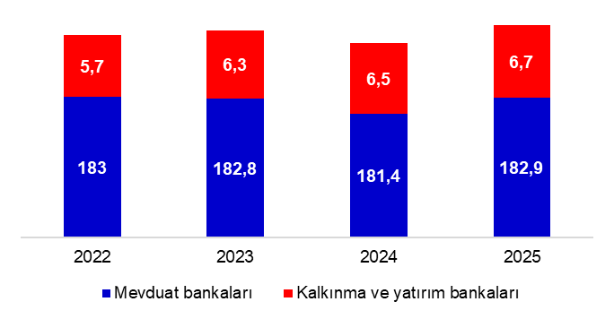

Cinsiyet ve Eğitim Durumuna Göre Çalışan Sayısı

Bankacılık sektöründe kadın çalışan oranı yüzde 51,4, erkek çalışan oranı ise yüzde 48,6’dır.

Aralık 2025 itibariyle çalışanların yüzde 81’i yükseköğretim kurumları mezunu iken, yüzde 10’u ise yüksek lisans ve doktora programlarını tamamlamıştır. Bu oran orta öğretim için yüzde 9’dur.

Cinsiyet ve Eğitim Durumuna Göre Çalışan Sayısı

Bankacılık sektöründe çalışanların yüzde 44’ü 36-45 yaş aralığında, yüzde 37’si 26-35 yaş aralığındadır.

Yaş Dağılımına Göre Çalışan Sayısının Dağılımı (yüzde)

Şube Sayısı

Aralık 2025 itibariyle mevduat bankaları ile kalkınma ve yatırım bankalarında şube sayısı 9.156’dır.

Şube Sayısı (adet)*

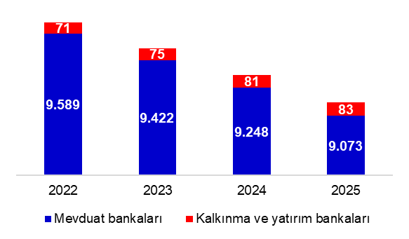
* K.K.T.C ve yabancı ülkelerdeki şubeler dahil.

Şube sayısı, bir önceki çeyreğe göre 103 adet, bir önceki yıla göre ise 173 adet azalmıştır.

Şube dışı alternatif dağıtım kanallarının gelişmesi, mobil ve dijital bankacılık hizmetlerine olan talebin artması ve bazı hizmetlerin destek hizmeti kuruluşlarından temin edilmesi, şube ve çalışan sayısını etkilemektedir.

100.000 Kişiye Düşen Çalışan ve Şube Sayısı*

Aralık 2025 itibarıyla, 100.000 kişiye düşen çalışan sayısı 221 olmuştur. 100.000 kişiye düşen şube sayısı ise 10,7’dir.

100.000 Kişiye Düşen Çalışan ve Şube Sayısı

* 2024 yılı yılsonu nüfus verisi kullanılmıştır.

Şube ve çalışan sayıları, mevduat bankaları ile kalkınma ve yatırım bankalarını kapsamaktadır.

